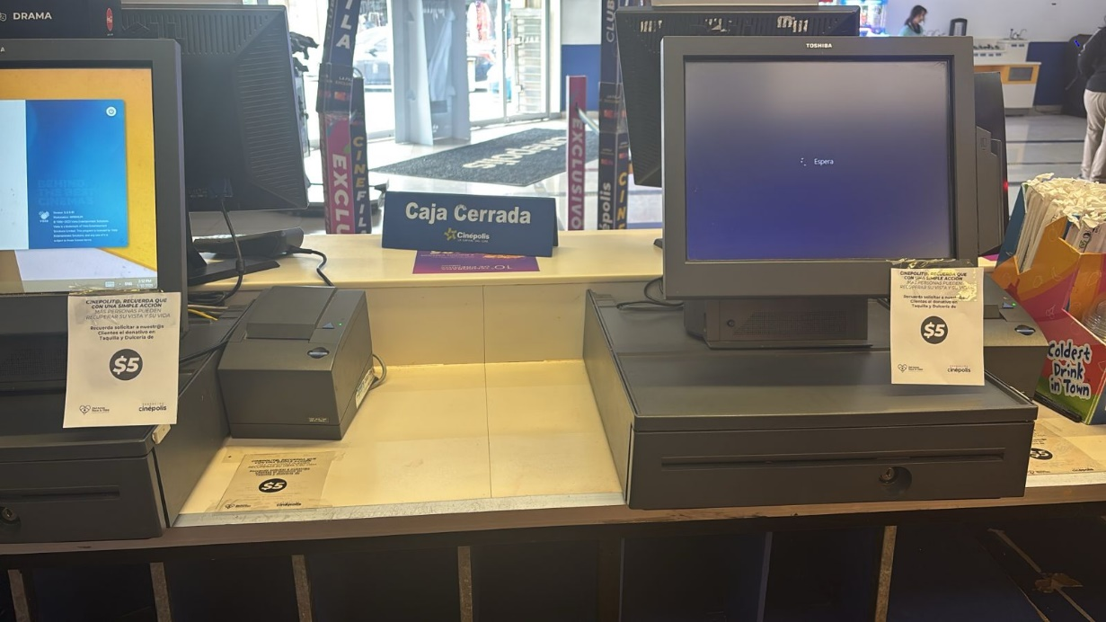

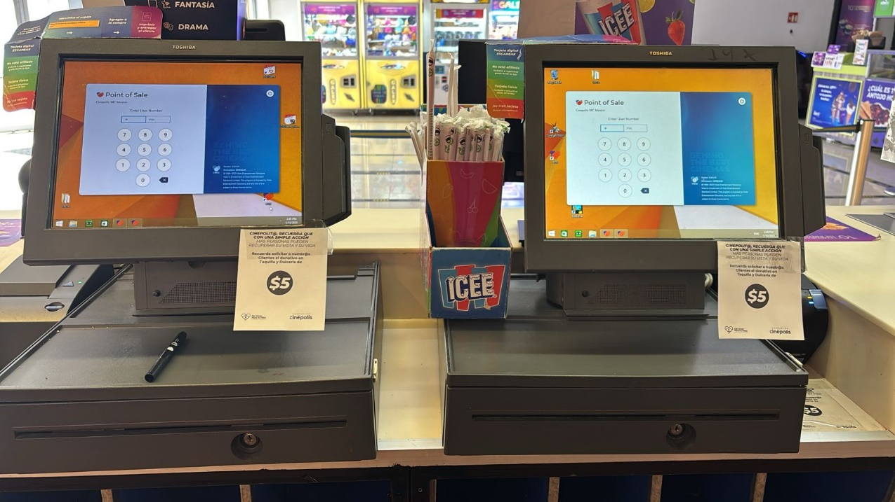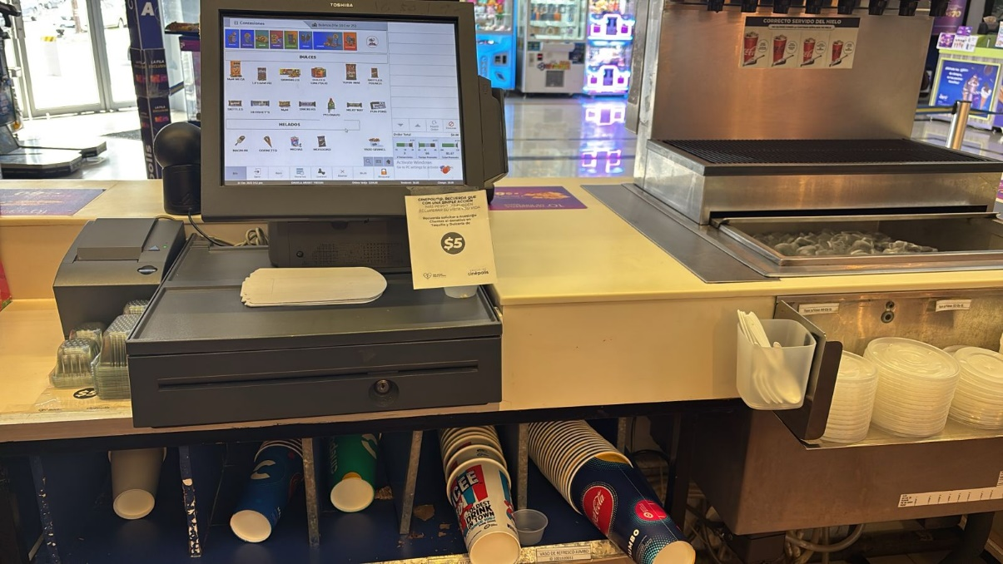

**PUNTO DE VENTA**

**4 Y 5**

**PUNTO DE VENTA 1 Y 2**

**PUNTO DE VENTA 3**

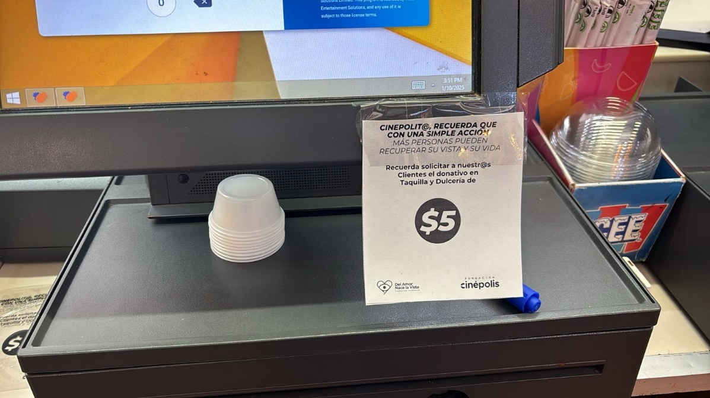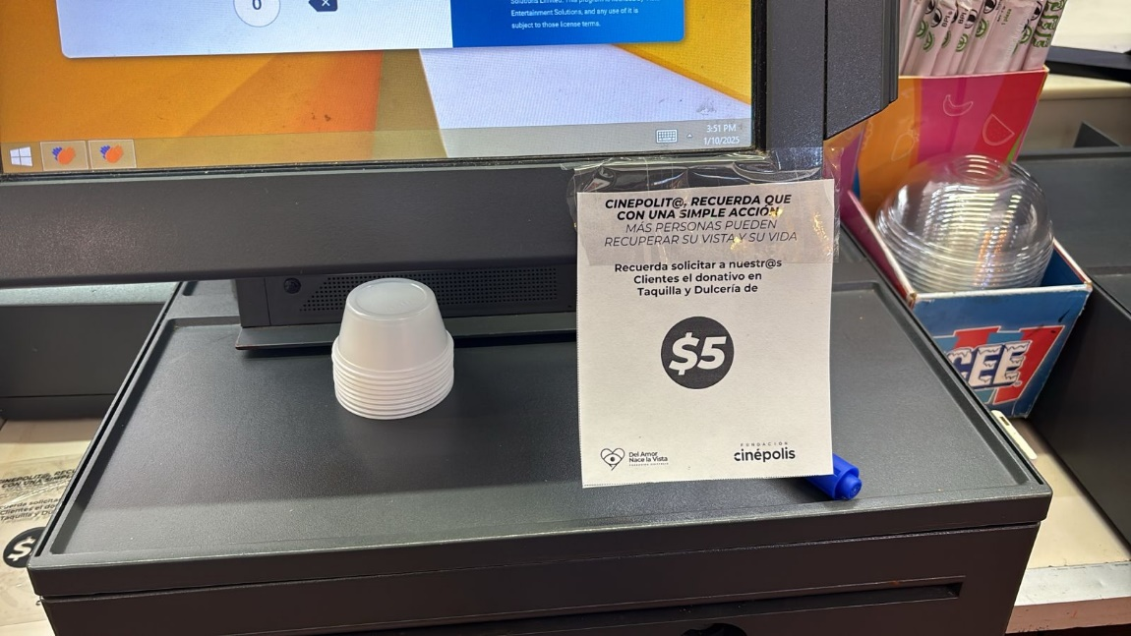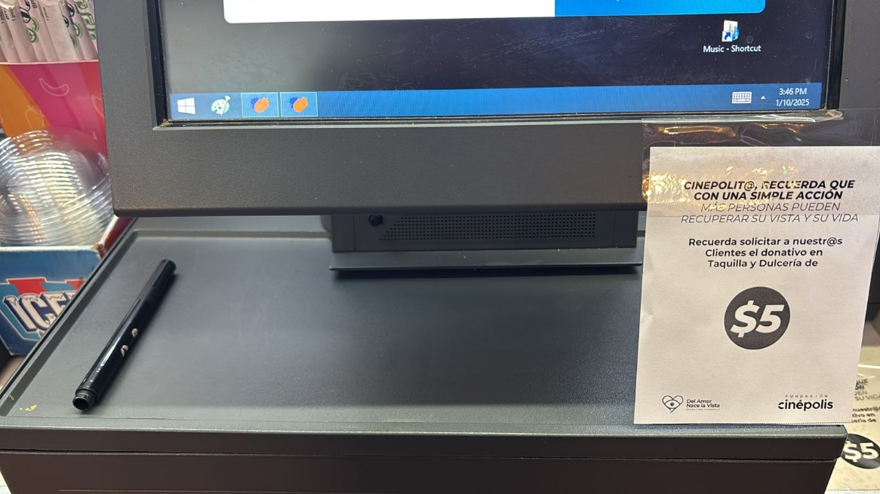

**PUNTO DE VENTA 8**

**PUNTO DE VENTA 7**

**PUNTO DE VENTA 6**